EDExplorer en castellano
EDExplorer v2.0 (en desarrollo)
pequeña utilidad muy configurable. que implementa ayudas para ED.
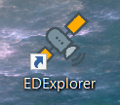
menu principal, accesible con el boton derecho del raton desde el icono en la barra de tareas que permite el acceso a las opciones siguientes:
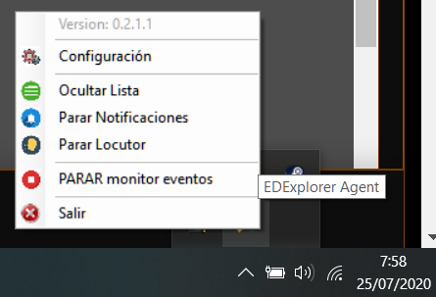
1. pantalla de configuración
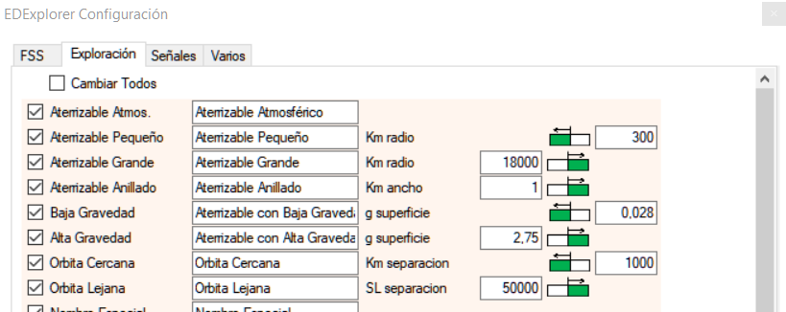
2. activar o desactivar la lista que muestra en pantalla el histórico de Alertas
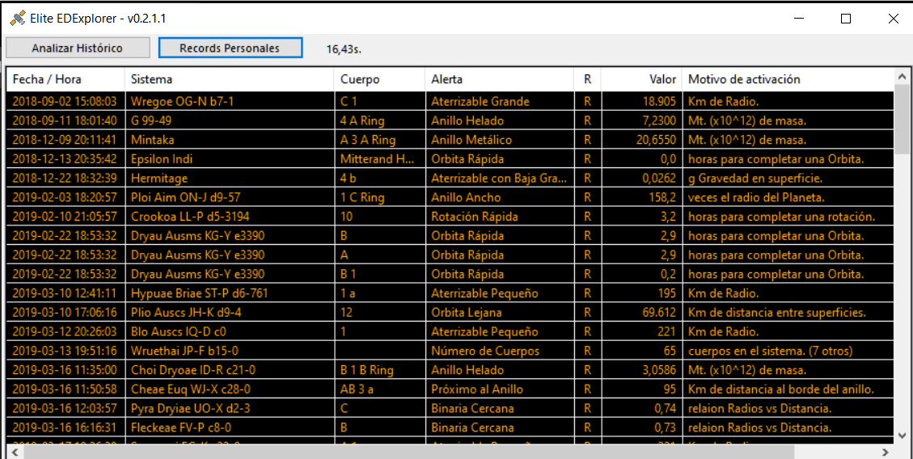
3. activar o desactivar el popup de notificaciones
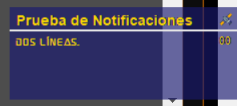
4. activar o desactivar las notificaciones habladas (en castellano)
5. parar o arrancar la revision activa del Journal de ED
Podemos hablar de dos funcionamientos claramente diferenciados:
- el análisis "off-line" de los logs históricos para buscar algo en concreto
- el modo on-line que notifica en vivo las alertas mientras jugamos ED

>>>>>>>>>>>>>>>>>>>>>
DESCRIPCION EN CURSO
>>>>>>>>>>>>>>>>>>>>>
un poco de Historia:
Mi idea inicial fue traducir la herramienta EDObservatory, que me gustaba mucho y me molestaba que “hablase” en inglés. Hacia tiempo que no programaba, pero no podía ser muy difícil por lo que me puse manos a la obra. Me costo poco obtener la primera versión funcional con todos los textos traducidos, pero… una vez instalado el Visual Studio y ver que estaba programado en C#, me dije, "esto no puede ser muy complicado" y me puse a aprender este lenguaje primero leyendo el código y entendiéndolo, y luego rehaciendolo por completo.
La otra herramienta que me encanta es el Agente ED que se queda como un servicio. Para aprender a programar en C# empecé convirtiendo la aplicación en un servicio. Ante el éxito de esta primera operación, me propuse retos más altos, el primero fue eliminar todas las comunicaciones con internet que realizaba, es algo que siempre me ha molestado de estas herramientas (reconozco tener un poco de paranoia), y la segunda introducir nuevas alertas.
Bueno, esto ya derivó en una recodificación integral de todo el programa, mezclando funcionalidades de otras herramientas, a la vez que iba optimizando el código para que funcionara más rápido y seguía incluyendo nuevas funcionalidades ya propias.
Hice una lista de las cosas que me gustaría tener (que sigue creciendo), y las iba desarrollando y probando a la vez que me movía con el FC. Una de las ayudas desarrolladas facilita la lectura de las vetas en un anillo, por lo que me entretenía buscando "el dorado".
Corto el rollo, voy a publicar un enlace desde donde se puede recuperar la última versión de esta herramienta, y donde esta el inventario de las funcionalidades que se están desarrollando, por si alguien quiere colaborar en el testeo de la misma (existe icono con las diferentes Releases e incluyen una pequeña descripción de las funcionalidades incluidas en la misma). Se puede consultar en el siguiente enlace:
https://github.com/3navis/EDExplorer-Seguimiento
Es una versión estable que se encuentra en desarrollo, y que no llega a ser una Alfa.
La herramienta EDExplorer se puede resumir en dos funcionalidades:
- Ayuda a la Exploración (y a otros roles) mediante Notificaciones visuales y audibles mientras se ejecuta a la vez que ED
- Análisis del historial de los Logs locales en la búsqueda de Records personales.
Tengo la intención de continuar con su desarrollo, ya que la utilizo para aprender C# (hobbie), y acepto sugerencias y mejoras para la misma.
Mis agradecimientos a los autores de las herramientas Elite-Log-Agent y EliteObservatory ya que a partir de la lectura de su código he aprendido a programar en C# y a entender la estructura de los Journal Logs de Elite.
https://github.com/DarkWanderer/Elite-Log-Agent
https://github.com/Xjph/EliteObservatory
Aprovecho para dar las gracias a @Vandalf, por ayudarme a probarla.

